「綠在南丫」計劃
工作紙二
考察前活動

姓名：_________________ ( ) | 班別：_____ | 日期： ______________
細閱以下有關氣候變化的文章，回答下列問題。

由教師提供。

- 在2030年，南丫島可能會出現甚麼問題﹖(建議題目)
_________________________________________________________
- 圖一顯示1990年至2012年香港溫室氣體排放的趨勢。

圖一
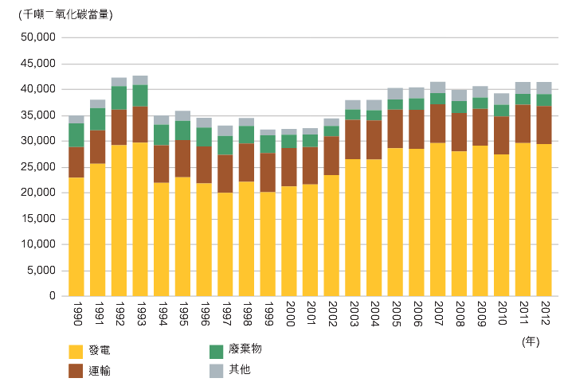
資料來源：香港氣候變化報告2015
http://www.enb.gov.hk/sites/default/files/pdf/ClimateChangeChi.pdf

香港如何引致題一提及的問題﹖
主要的溫室氣體及其作用

溫室氣體的主要三個來源

現象的名稱

對全球溫度的影響

對海上浮冰及海平面高度的影響

對香港的影響

3. 細閱以下文章，回答下列問題。
巴黎協定與香港

《巴黎協定》在2015年12月通過，是一份目標進取的多邊協議，承接將在2020年屆滿的《京都議定書》。中國在2016年4月22日地球日正式簽署《巴黎協定》，並於2016年9月3日予以批准。《巴黎協定》已於2016年11月4日生效。

2°C的目標
《巴黎協定》的主要條文呼籲全球攜手行動， 以期：
‧盡快達到溫室氣體排放（下稱碳排放）峰值，並在21世紀下半葉實現碳源與匯之間的平衡（即在2051年至2100年達致「碳中和」）；以及
‧把全球平均氣溫升幅控制在工業化前水平低 於2℃之內，並努力將氣溫升幅限制在1.5℃ 之內。

持續推進五年一檢
全球行動以「由下而上」的方式進行。所有 締約方須自行編制適度進取的「國家自主貢 獻」，並制訂目標及時間表。各締約方須：
‧每五年編制一次「國家自主貢獻」。新一份「國家自主貢獻」在內容上須較上一份有所進步。
開放透明 落實執行
所有締約方均致力履行「國家自主貢獻」的責任，《巴黎協定》要求締約方在緊接的年份：
‧設立具透明度的機制，以便執行《巴黎協定》；
‧促進各締約方之間的對話，合力達到碳排放峰值並邁向1.5℃至2℃的目標；以及
‧在2023年進行第一次全球盤點，此後每五年進行一次，以評估集體進展情況。

共同參與合作行動
《巴黎協定》亦呼籲締約方與私營部門、民間 社會、金融機構、城市和地方社區合作，大力開展更有力度、更進取的氣候行動。

資料來源：香港氣候行動藍圖2030+，http://www.climateready.gov.hk

《巴黎協定》的目標是甚麼﹖

4. 以下是環境局局長發表的前言節錄：
我們的新計劃是繼續逐步減少在本地發電中使用煤；優化採用可再生能源；使本港樓宇及基建更具能源效益；改善公共交通並提倡以步當車；增強香港應對氣候變化的整體能力；透過美化園景為城市「降溫」；以及與持份者合作，使我們的社會現時及長遠來說均能適應氣候變化。
資料來源：香港氣候行動藍圖2030+，http://www.climateready.gov.hk

你認為政府的建議能有助應對氣侯變化嗎﹖試提供理據支持你的答案。

在考察時你需要處理的問題
- 在南丫島，有哪類人類活動會導致氣候變化﹖
- 在南丫島採取了甚麼措施，以應對全球暖化﹖它們是否有效﹖
- 我們還可以採取甚麼可持續的措施，以減緩氣候變化﹖
- 我們可以在日常生活做甚麼，以減緩氣候變化﹖

